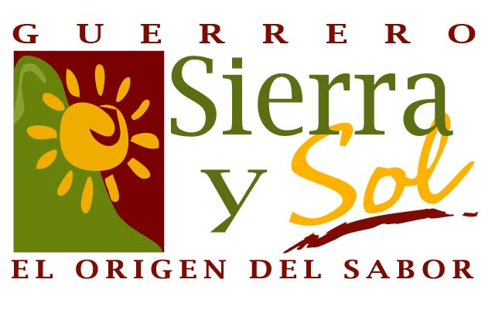
Cocada y Mousse de Mango con
Reducción de Mezcal

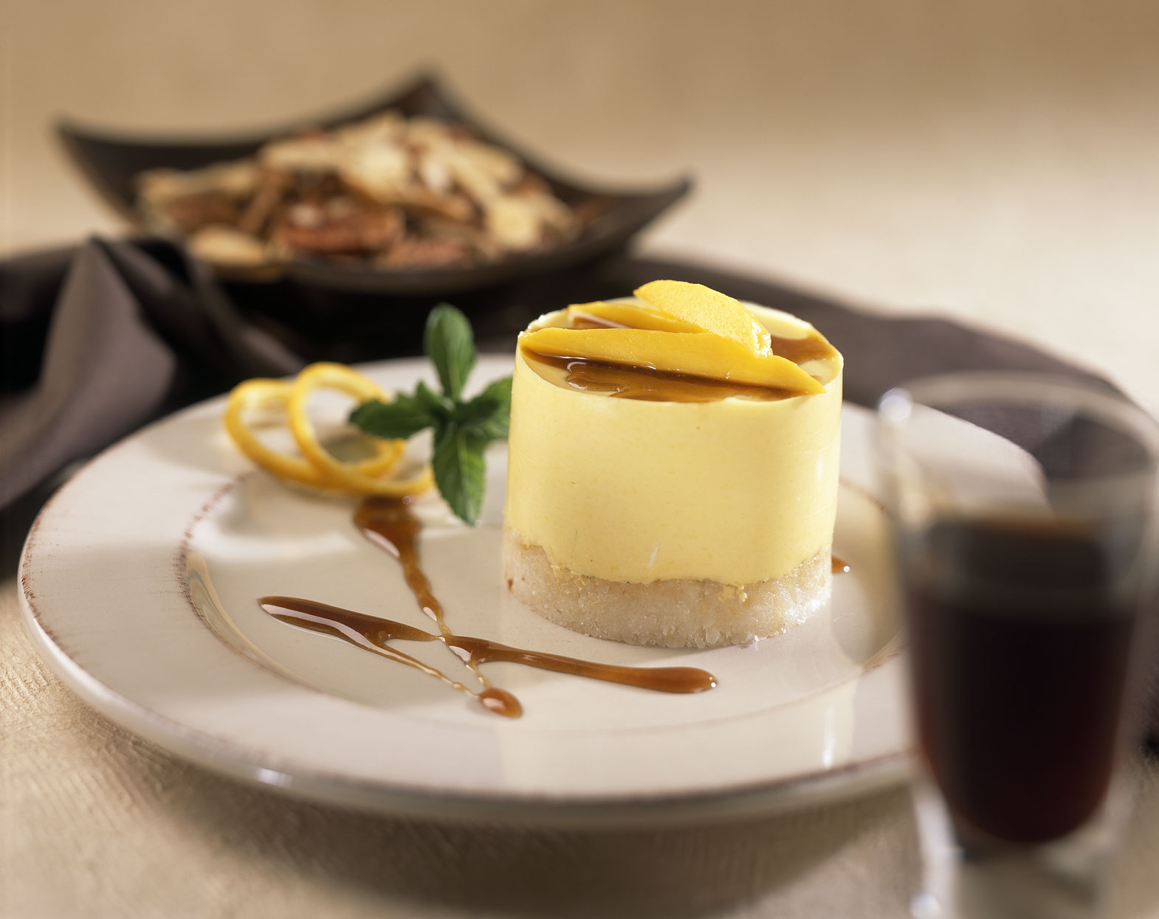

Ingredientes

1 onza mezcal de Guerrero
2 mangos Manila de Guerrero
6 dulces de cocada, frescos
½ taza azúcar
1 trozo hoja de agave
½ litro crema para batir bien fría
½ taza leche condensada
1 sobre grenetina
1 cucharada vainilla

Preparación

Con un cuchillo filoso corte la cocada de la forma y el tamaño de los moldes de su preferencia.

Reparta en el fondo de cada molde una cama de cocada; presione un poco para que tome la forma del molde; reserve.

Licúe la pulpa del mango con la leche condensada y la vainilla; reserve en la licuadora.

Hidrate la grenetina en ⅓ taza de agua fría, después disuélvala a fuego bajo; agréguela al mango y licúe de nuevo.

En un recipiente, bata la crema hasta que esté firme; mezcle en forma envolvente la crema batida con la mezcla de mango; vacíe en los moldes con la cocada, refrigere hasta que cuaje.

A fuego medio ponga un poco de agua con el azúcar y el mezcal; espere a que se forme una miel ligera; reserve.

Montaje: Al servir desmolde el mousse, sírvalo en un plato para postre y acompañe con la miel que preparó. Decore con la hoja de agave.

Rinde 4 porciones

